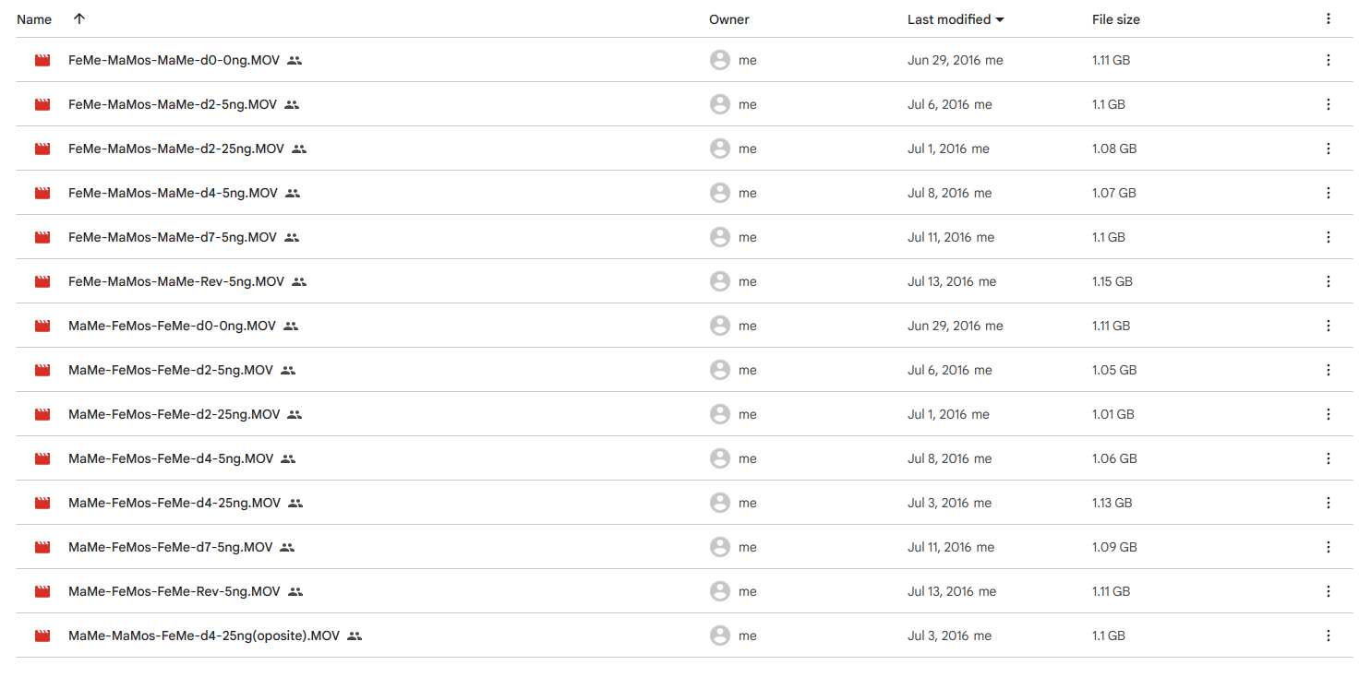

Fe

**FeMe - MaMos - MaMe**

* day 0, 0ng
* Day 2, 5ng
* Day 2, 25 ng
* Day 4, 5 ng
* Day 4, 25 ng (cái video bị ngược ở cuối)
* Day 7, 5 ng
* Day revert, 5 ng

**MaMe - FeMos - FeMe**

* day 0, 0ng
* Day 2, 5ng
* Day 2, 25 ng
* Day 4, 5 ng
* Day 4, 25 ng
* Day 7, 5 ng
* Day revert, 5 ng